* Bagian upstream membuat repositori bernama **tcc-baru**
* Didalam repositori dibuat file **README.md** (berisi “155410159 Surya Manggala”)
* Melakukan invite kepada para collabulator dan di accept oleh collabulator dengan membuka link invitation

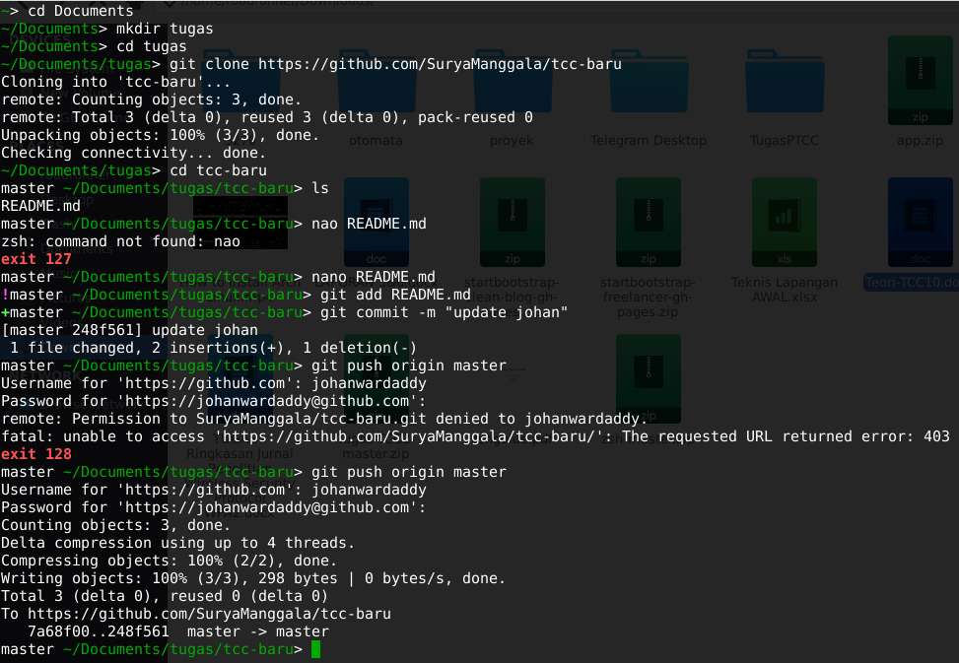

* Collabolator pertama membuat direktori baru bernama **tugas** dan masuk kedalam direktori tersebut
* Lalu melakukan cloning dari repositori **tcc-baru**
* Masuk pada repositori **tcc-baru**
* Mengedit file **READMI.md** (menambahkan “155410165 Johan Putra Rahmadan”)
* Menambahkan file **README.md** ke stagging area
* Melakukan commit dengan isian “update johan” untuk memberitahu perubahan
* Melakukan push file master dan login akun dari **johanwardaddy**
* Hasil perubahan seperti gambar dibawah

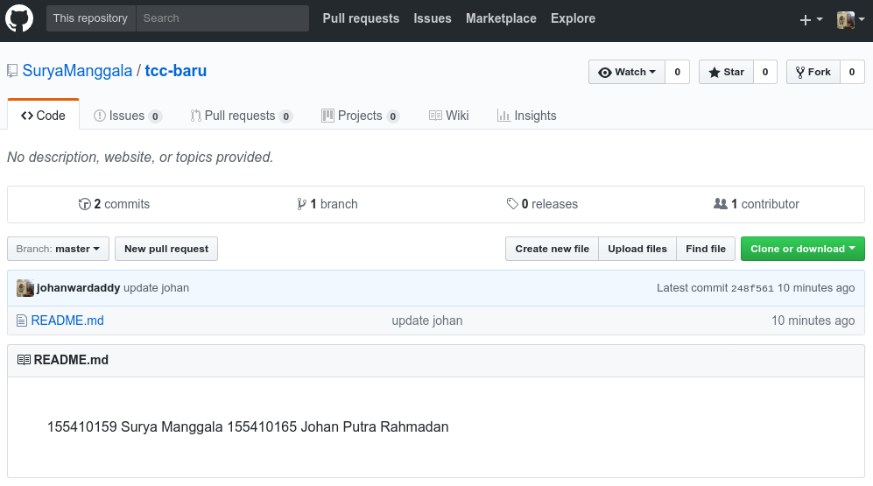

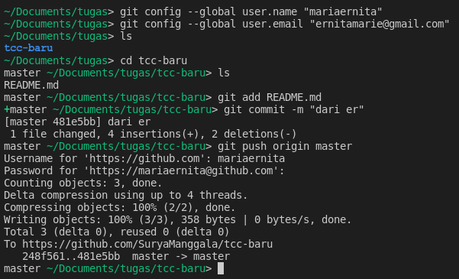

* Perintah diatas dilakukan oleh collabolator kedua
* Langkah yang dilakukan sama seperti pada collabolator kedua
* Hasil perubahan yang dilakukan oleh collabolator kedua seperti gambar dibawah

